INSTRUKCJA DOTYCZĄCA OBSŁUGI MODUŁU UMOWY CYWILNOPRAWNE W SYSTEMIE EOD

- Moduł umowy cywilno-prawne
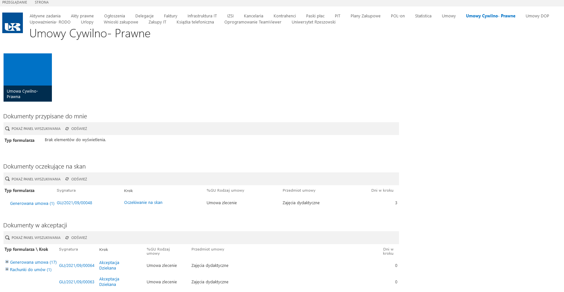

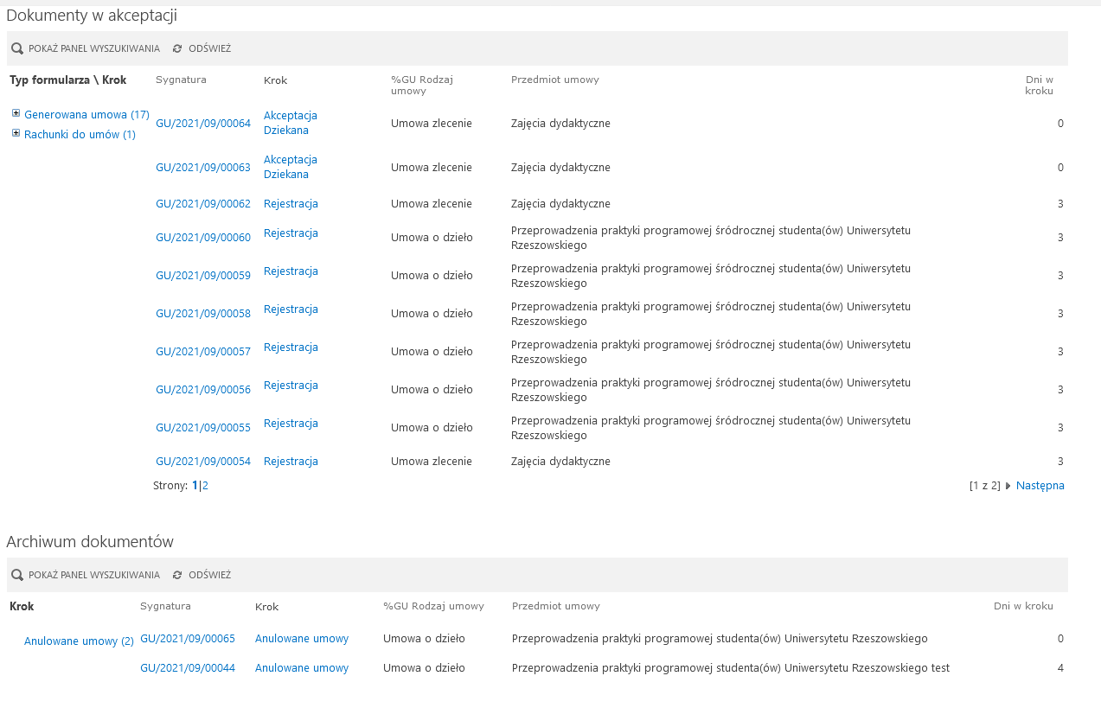
Po uruchomieniu modułu będą widoczne:
- dokumenty przypisane do mnie – to takie dokumenty, w których zalogowany użytkownik bierze udział w ich obiegu
- dokumenty oczekujące na scan – to dokumenty, które po podpisaniu oraz pełnej akceptacji zostają przekazane do Sekcji Rozliczeń Umów Cywilno-Prawnych, gdzie zostaną zeskanowane oraz zostanie nadany nr SL
- dokumenty w akceptacji – dokumenty przekazane do dalszej akceptacji (dalsze kroki w obiegu dokumentów)
- archiwum dokumentów – dokumenty zrealizowane i odrzucone

Aby wygenerować umowę cywilno-prawną klikamy w niebieski kwardat „Umowa Cywilno-Prawna”
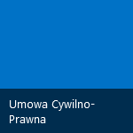
Po wybraniu przycisku Umowa Cywilno-Prawna zostanie uruchomione okno dotyczące generowania umów cywilno-prawnych, tj. umów zleceń lub umów o dzieło.

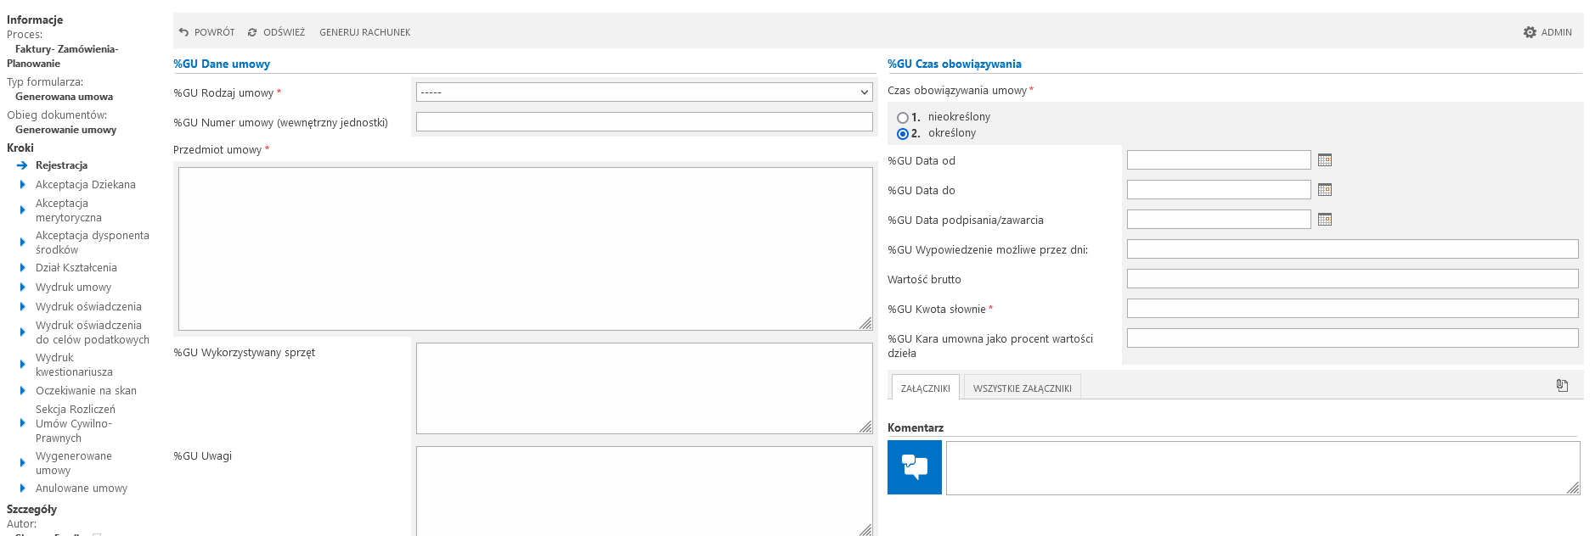

Na tym etapie rejestrujący umowę cywilno-prawną wypełnia podstawowe dane dotyczące danej umowy:
- rodzaj umowy – wybieramy rodzaj umowy jaką chcemy wygenerować: umowa o dzieło bądź umowa zlecenia

- typ umowy zlecenia/dzieła – wybieramy jaki typ umowy chcemy wygenerować np. umowa zlecenie brutto albo zlecenie dydaktyka lub umowa o dzieło z prawami autorskimi itp.
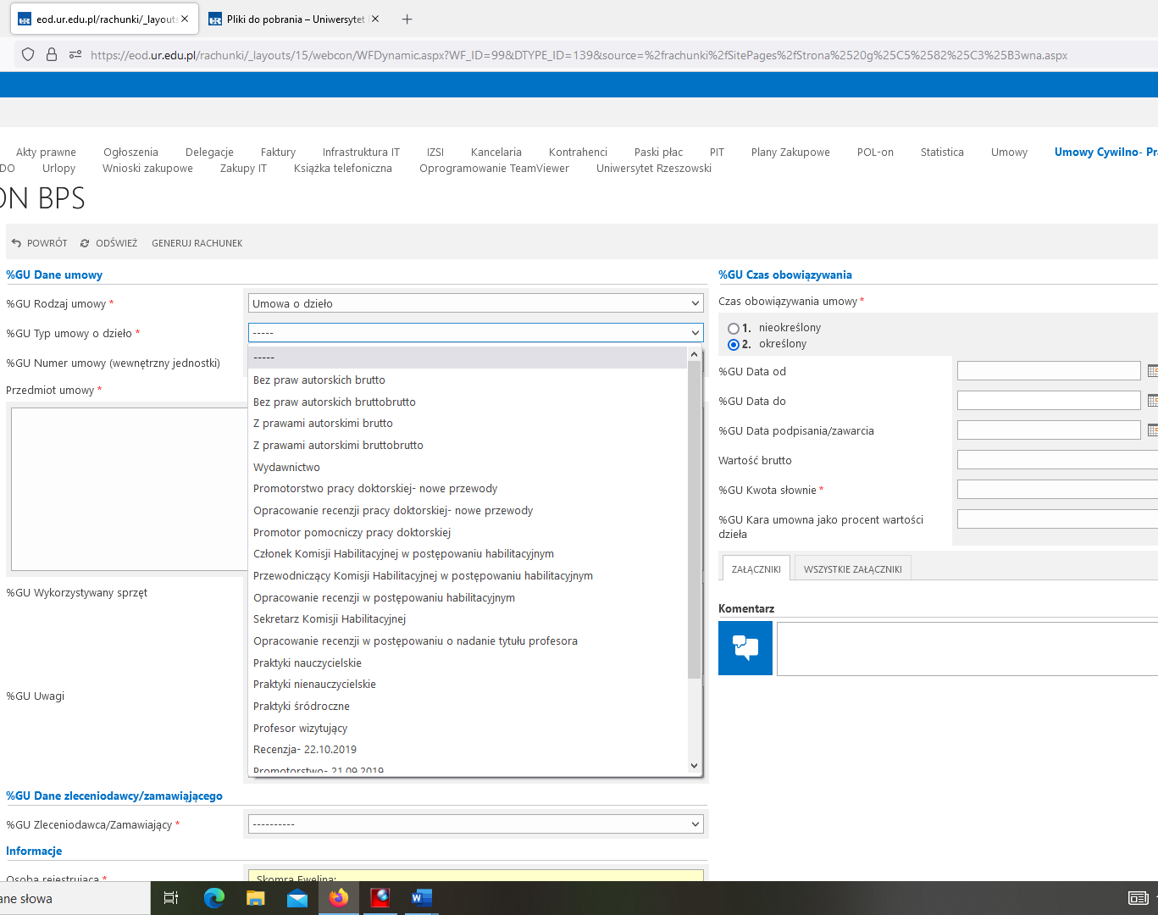
- nr umowy (wewnętrzny jednostki) – numer nadawany przez poszczególne jednostki gdzie generowane są umowy (PROSZĘ NIE MYLIĆ z nr SL!), pole nie jest obowiązkowe do wypełnienia
- przedmiot umowy – jeśli we wzorze danej umowy znajdował się ogólny przedmiot umowy został on przeniesiony do formularza, jeśli nie trzeba wpisać. Pole jest edytowalne, tzn. można dokonywać zmian w opisie przedmiotu umowy
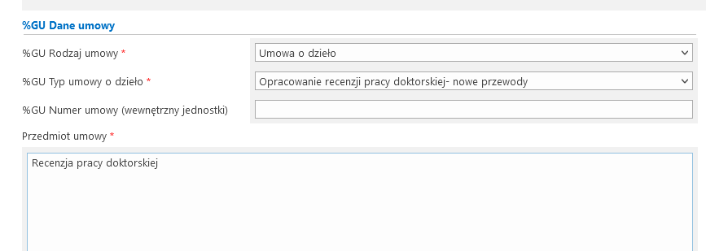

- pola eksploatacji (umowa o dzieło) – istnieje możliwość wyboru z listy, a także dodania wasrtości spoza źródła

- wykorzystywany sprzęt – pole nieobowiązkowe. Możliwość wpisania np.: laptop, drukarka itp.
- uwagi – pole nieobowiązkowe, zapis czegokolwiek nie powoduje przeniesienia na druk umowy
- dane zleceniodawcy/zamawiającego – wybór z listy

-informacje - osoba rejestrująca to osoba, która generuje daną umowę, jednostka organizacyjna to jednostka zatrudniająca osobę rejestrującą (pola wypełniane automatycznie)
Miejsce przechowywania oryginału umowy – zawsze to będzie Sekcja Rozliczeń Umów Cywilno-Prawnych
- czas obowiązywania umowy – wypełniamy poszczególne dane. Obowiązkową daną do uzupełnienia jest kwota słownie (jeśli kwota wynika ze wzoru umowy nanosi się ona automatycznie na formularz)
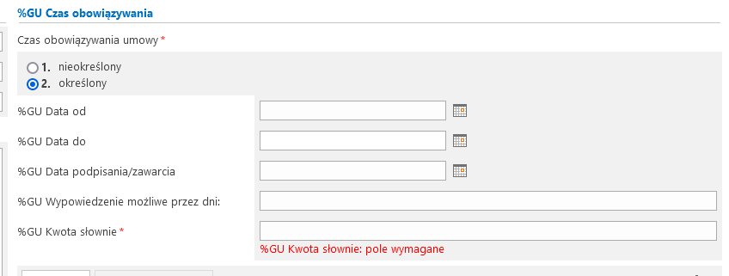

- załączniki – w załącznikach między innymi znajdzie się zeskanowana przez Sekcję Rozliczeń Umów Cywilno-Prawnych umowa z pełną metryczką

- źródło finansowania – wstawienie źródła finansowania poprzez kliknięcie na ikonę dodaj, a następnie wybór z listy. Istnieje możliwość dodania kilku źródeł finansowania
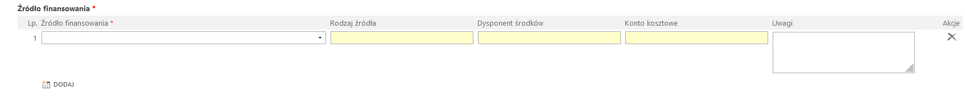
- strony umowy – podstawowymi danymi do uzupełnienia są: nazwisko i imię; tytuł naukowy; typ pracownika oraz adres zamieszkania; PESEL

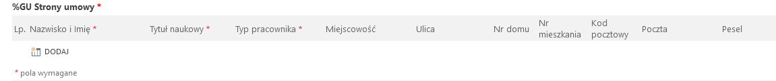
Stronę umowy dodajemy poprzez kliknięcie na ikonkę dodaj
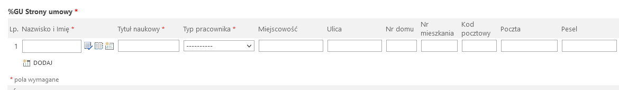
Stronę umowy możemy dodpisać wybierając trzecią ikonkę 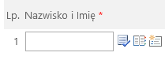Po wybraniu w/w ikonki wpisujemy podstawowe dane osoby.

Stronę umowy możemy również zaciągnąć z bazy, klikając na ikonkę pojawi się okno gdzie możemy wyszukać daną osobę. (WARUNEK- osoba musi być w bazie)
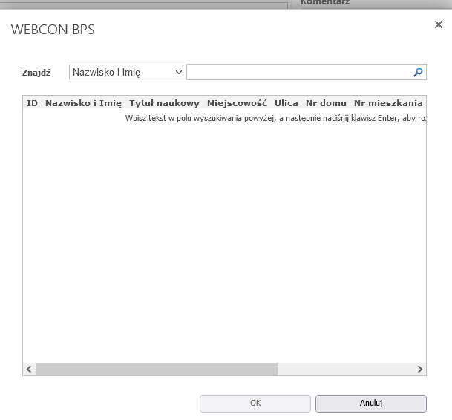

- tytuł naukowy – pole obowiązkowe, dana potrzebna do celów statystycznych
- typ pracownika – wskazania czy jest to pracownik UR czy pracownik obcy itp. Przy właściwym wyborze w dalszym kroku zostanie wydrukowane odpowiednie oświadczenie do umowy

PO WŁAŚCIWYM WYPEŁNIENIU FORMULARZA OSOBA REJESTRUJĄCA UMOWE KLIKA W PRZYCISK ZAREJESTRUJ
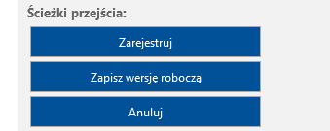
- ZAREJESTRUJ – oznacza przekazanie umowy do dalszego obiegu, tj. dalszych akceptacji
- zapisz wersję roboczą – osoba rejestrująca może zapisać wersję roboczą umowy w celu ponownego przeanalizowania poprawności wypełnionego formularza
- anuluj – możliwość anulowania umowy, która nie dojdzie do skutku

Poniżej przedstawione zostały poszczególne kroki obiegu umowy cywilno-prawnej
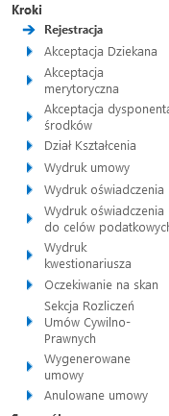
- Rejestracja ( krok pierwszy, który wykonuje osoba rejestrująca umowę)
- Akceptacja Dziekana; Akceptacja merytoryczna oraz Akceptacja dysponenta środków (krok drugi – poszczególne akceptacje uzależnione od typu umowy oraz Instytutu/Kolegium gdzie dana umowa jest tworzona)
- Dział Kształcenia – akceptacja dotyczy umów zleceń zajęcia dydaktyczne
- Wydruk umowy ( odpowiednio umowa drukowana jest przez osobę rejestrującą i odpowiedzialną za umowę lub w przypadku zajęć dydaktycznych – dział kształcenia)
- Wydruk oświadczenia, wydruk oświadczenia do celów podatkowych czy wydruk kwestionariusza (wydruk odpowiedniego oświadczenia uwarunkowane jest odpowiednim wyborem typu pracownika w formularzu umowy w momencie uzupełniania danych strony umowy)
- Oczekiwanie na scan – przekazanie trzech jednobrzmiących egzemplarzy, zaakceptowanej oraz podpisanej umowy wraz z oświadczeniem
- Sekcja Rozliczeń Umów Cywilno-Prawnych – dostarczona umowa zostanie zeskanowana, podpięta jako załącznik do właściwej umowy w EOD.
- Umowa zostanie zarejestrowana poprzez nadanie nr SL ( rok/numer np. 2021/1).
- Dodatkowo dane brakujące w formularzu EOD zostaną uzupełnione na poziomie Sekcji ( tj. daty czy adres strony)
- Po zarejestrowaniu dwa egzemplarze umowy zostaną przekazane do osób odpowiedzialnych za daną umowę, jeden egzemplarz zostaje w Sekcji Rozliczeń umów Cywilno-Prawnych.
- Wygenerowane umowy – umowy które przeszły w/w kroki, tj. które dojdą do skutku.
- Anulowane umowy – umowy które nie zostaną zrealizowane

Wygenerowana umowa posiada:
- kod kreskowy wraz z sygnaturą
- nr SL
- podpisy stron

GENEROWANIE RACHUNKU
Możliwość wygenerowania rachunku następuję w momencie, gdy dana umowa zostanie zarejestrowana (tj. nadany nr SL w sposób jak do tej pory czyli pieczątka z numerem, datą oraz podpisem osoby rejestrującej), a tym samym przejdzie do następnego kroku – „wygenerowane umowy”.

Poniżej poszczególne kroki generowania rachunku:

- Generuj rachunek – aby wygenerować rachunek do właściwej umowy musimy ją odszukać wśród umów przez nas generowanych. Najważniejszym elementem przy wyszukiwaniu danej umowy jest sygnatura GU/…./…./…… Jest to unikatowy numer przypisany do każdej umowy.

- Następnie klikamy na ikonkę „generuj rachunek” – zostanie on automatycznie powiązany ze wskazaną umową.

Elementy rachunku:
- Dane z umowy – umowa z którą został powiązany generwowany rachunek

- Wystawione rachunki do umowy (rach)
- Data rejestracji – data wystawienia rachunku (rachunek wystawiony po wykonaniu dzieła lub co miesiąc przy umowie zlecenia)
- Umowa do rachunku – automatycznie przypisany nr SL umowy, do której generowany jest rachunek
- Rodzaj umowy – przeniesiony automatycznie z danej umowy, do której generowany jest rachunek
- Typ umowy - przeniesiony automatycznie z danej umowy, do której generowany jest rachunek
- Odpowiedzialny na dokument – osoba generująca rachunek oraz odpowiedzialna za niego

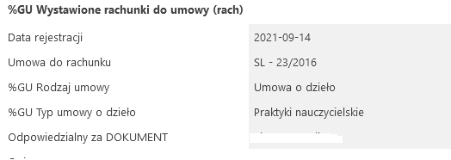

- Opis – zaciągany automatycznie z umowy, jednak istnieje możliwość edytowania, tj. dopisania. Ważne, aby opis zgadzał się z przedmiotem wskazanym w umowie.
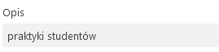
- Dane dokumentu
- Numer – numer rachunku nadawany automatycznie
- Wartość brutto – zaciągana z umowy, istnieje możliwość edycji
- Kwota słownie - zaciągana z umowy, istnieje możliwość edycji
- Nr konta bankowego – możliwość wprowadzenia danej jeśli posiadamy wiedzę o w/w numerze konta bankowego przy generowaniu rachunku albo przy opisie merytorycznym
- Urząd Skarbowy - możliwość wprowadzenia danej jeśli posiadamy wiedzę o Urzędzie Skarbowym w momencie generowania rachunku lub uzupełenienie danej przy opisie merytorycznym

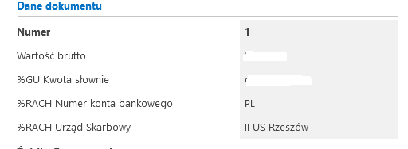

- Czas obowiązywania
- Data od – w większości przenoszona z umowy, w przypadku jej braku należy wpisać zgodnie z realizacją oraz umową
- Data do – w większości przenoszona z umowy, w przypadku jej braku należy wpisać zgodnie z realizacją oraz umową

- Źródło finansowania – automatycznie przenoszone z umowy, istnieje możliwość zmiany przy uzyskaniu zgody dysponenta środków

- Strony umowy – dane zaciągnięte z umowy. W przypadku braku na umowie np. danych adresowych czy nr PESEL - do uzupełnienia na poziomie opisu metrytorycznego.
- Po prawidłowym uzupełnieniu klikami na ikonkę „Zarejestruj i drukuj”

- Po wydrukowaniu rachunek przekazujemy do wykonawcy/zleceniobiorcy w celu uzupełenienia brakujących danych ( tj. np.: adres, PESEL, numer konta bankowego czy urząd skarbowy) oraz złożeniu podpisu.

Poniżej przedstawione zostały poszczególne kroki obiegu wygenerowanego oraz podpisanego rachunku przez osobę wystawiającą
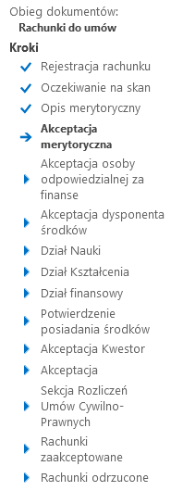

- Rejestracja rachunku – poszczególne kroki wskazane powyżej
- Oczekiwanie na skan – osoba odpowiedzialna za rachunek przekazuje go na Kancelarię w celu zeskanowania
- Opis merytoryczny – rachunek zeskanowany zostaje przekazany do opisu merytorycznego osobie za niego odpowiedzialnej (tj. osobie która taki rachunek generowała)
- Akceptacja merytoryczna; Akceptacja osoby odpowiedzialnej za finanse; Akceptacja dysponenta środków; Dział Nauki; Dział Kształcenia (krok czwarty – poszczególne akceptacje uzależnione od typu umowy oraz Instytutu/Kolegium gdzie dany rachunek oraz umowa jest tworzona)
- Dział Finansowy – akceptacja przyjęcia rachunku oraz określenia konta kosztowego (rozszerzenia do wpisania na rachunku w formie papierowej do momentu integracji EOD z SIMPLE)
- Potwierdzenie posiadania środków
- Akceptacja Kwestor
- Akceptacja Rektora, Prorektora lub Kanclerza
- Akceptacja Sekcji Rozliczeń Umów Cywilno-Prawnych – w tym kroku wersja papierowa dostarczona do Sekcji, zostaje sprawdzona, zatwierdzona i przekazana do wypłaty. W przypadku niezgodności rachunku w formie elektronicznej z formą papierową lub z umową do której został wygenerowany zostaje on przez Sekcję nie zaakceptowany, tj. wpadający do kroku „Rachunki odrzucone”

Wygenerowany rachunek posiada:
- kod kreskowy wraz z sygnaturą, który jest powiązany z umową do której generowany jest rachunek
- podpis wystawcy rachunku

